Игра-соревнование «Весёлая математика» 1 класс Вяткина Т.В.
Цели и задачи:
1) развитие интереса к предмету
2) активизация мыслительной деятельности
3) формирование у учащихся навыков самостоятельной работы
4) воспитание коллективизма, духа соревнования.

Ведущий.
Здравствуйте, друзья!
Сегодня мы с вами отправляемся в путешествие по загадочной стране. Наш девиз: разгадайте на слайде.
А по какой мы сейчас узнаем, разгадав кроссворд.
1. КРОССВОРД
1. Сколько ног у осьминога?
2. Вставь в пословицу слово: Ум хорошо, а … лучше.
3. Какое число входит в название сказки о Нуф-Нуф, Ниф-Ниф, Наф-Наф?
4. Какая получится цифра, если перевернуть 6?
5. Сколько дней в неделе?
6. Слова записываются буквами, а число?
7. Сколько пальцев на руке?
8. Вставь в пословицу слово: Семь раз отмерь, - …раз отрежь?
9. Как называется то, что ставит учитель ученику за работу на уроке?
10. Сколько месяцев в году?
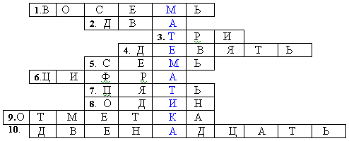
восемь два три девять семь цифра пять один отметка двенадцать
Это страна математика.
Ведущий.
На нашем пути первый сказочный город «Цифроград», жители этого города очень удивительные, все
разные. Кто они? На что похожи? Это мы сейчас выясним…
2.ЦИФРОГРАД
1)В небе парит ласточка (это цифра 3).
2)В пруду плавает уточка (2).
3)Пахнет сеном. У крыльца лежит серп (5).
4)Вставляем ключ в дверной замочек (6) и открываем дверь.
5)Вешаем курточки на сломанный крючок (1).
6)Вкусно пахнет бубликами, да не простыми, а слепленными по два (8).
7)У печки стоит кочерга (7).
8)А на печке греется кот, у которого хвост свисает справа налево (9).
9)Поставили у стола перевёрнутый стул (4), поели бубликов и тронулись в путь.
Ведущий.
Вот мы и разгадали, какие жители живут в этом городе.
Продолжаем путешествие по загадочной математической стране.
А вы знаете, для чего нужна математика?
1. И прекрасна и сильна Математика - страна.
Здесь везде кипит работа, все посчитывают что-то.
Сколько домнам угля надо?
А детишкам шоколада?
Сколько звёзд на небесах? И веснушек на носах?
2. Без счёта не будет на улице света,
Без счёта письмо не найдёт адресата,
И в прятки сыграть не сумеют ребята.
Все: Вот для этого нужна математика.
Ведущий.
Всё считает математика, всё находит. В переводе с древнегреческого языка "математика" - это учиться
приобретать знания.
Ваши знания в устном счете хотят проверить жители городка «ВЕСЁЛЫЙ СЧЁТ»
3.ВЕСЁЛЫЙ СЧЁТ
Всё что вижу во дворе я.
Всё что вижу на пути.
Я сумею.
Я сумею.
Вместе: сосчитать до 10.
Ведущий.
Считаем вместе жителей зоосада. У вас на партах карточки, нужно вставить пропущенные числа так,
чтобы получилось стихотворение
Едем с мамой в зоосад и считаем всё подряд.
Пробегает дикобраз - это …. раз,
Чистит пёрышки сова – это … два,
…. Третьей стала рассомаха,
А четвёртой - черепаха,
Серый волк улёгся спать - это …. пять,
Попугай в листве густой он ... шестой,
Вот лисёнок рядом с лосем. Это будет …. семь и … восемь.
… 9 - это бегемот. Рот как бабушкин комод.
В клетке ходит лев косматый, он последний он …. 10.
Молодцы, сколько жителей в зоосаду? Прощаемся с жителями города.
Ведущий.
И вот мы уже у ворот другого города волшебной страны
4.ЗАДАЧКИНО
Жители города приготовили для вас задачки. Решите их.
1.Муравьишка шёл домой,
Вёз в тележке груз такой:
Две травинки, две былинки,
Три тяжёлые хвоинки.
Сколько разных вещей
Вёз в тележке муравей? 7

2.День рожденья у лисицы.
Это кто к ней в дом стучится?
Волк, медведь, барсук, енот,
Даже серый Васька – кот.
Прискакала даже белка.
Сколько надо всем тарелок? 7

3.По тропинке кошка шла,
За собой котят вела:
Белых два и чёрных пять.
Кто успел их сосчитать? 7

4.Совушка-сова, большая голова,
Вывела совят, построила в ряд:
Два смелых, два неумелых,
Один во-от такой маленький!
Сколько всего совят? 5

5.В гнезде у синичек
Лежат семь яичек.
Мама-синичка
Положила ещё два яичка.
Сколько яичек в гнезде у синичек? 9

6.По траве бежал котёнок,
А за ним бежал щенок.
Кто, ребята, сосчитает,
Сколько там бежало ног? 8
Ведущий.
Мы с вами у математической речки. Через речку мостик. На дощечках примеры. Решив их, благополучно минуем речку.
5. "Не промочи ноги"
1. Сколько орехов в пустом стакане?
2. Гусь весит 2 кг. Сколько он будет весить, если встанет на одну ногу?
3. У животного 2 правые ноги, 2 левые, 2 ноги спереди, 2 ноги сзади. Сколько ног у животного?
4. У стола отпилили один угол. Сколько углов у него теперь?
5. В люстре горело пять лампочек. Две из них погасли. Сколько лампочек осталось в люстре?
6. У мамы дочка Даша, сын Саша, собака Дружок и кот Пушок. Сколько детей у мамы?
7. В коридоре стоят 8 башмаков. Сколько детей играет в комнате?
8. У нескольких столов 12 ножек. Сколько всего столов в комнате?
9. У кошки Мурки родились щенята: один черненький и два беленьких. Сколько щенят у Мурки?
10. На полке стояли детские книжки. Подбежала собачка, взяла одну книжку, потом еще одну, потом еще
две. Сколько книжек она прочитает?
11. По двору гуляли петух и курица. У петуха 2 ноги, а у курицы 4. Сколько ног гуляло по двору?
6.Город ГЕОМЕТРИЧЕСКИЙ
Геометрическое строительство
Ведущий.
За речкой расположен город ГЕОМЕТРИЧЕСКИЙ. В нем идет полным ходом строительство. Жители городка просят помочь им сосчитать, сколько кругов, треугольников и четырехугольников ушло на постройку замка.

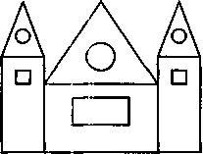

КРУГОВ – 3
ЧЕТЫРЁХУГОЛЬНИКОВ – 6
ТРЕУГОЛЬНИКОВ - 3

Ведущий.
Молодцы. Вы справились с заданием. Еще жители предлагают нам сыграть в игру: "Чудесный
мешочек":
7.Игра "Чудесный мешочек": определи на ощупь геометрическую фигуру.
треугольник, круг, квадрат, пятиугольник, отрезок, луч, точка, елочка. Какая фигура лишняя?

Эти елочки жители города высадят на своих улицах. Какую пользу приносят деревья? Очищают воздух, дают кислород. Можно ли ломать деревья?

Ведущий.
И вот мы у стен последнего города замечательной страны под названием Математика. Жители рады встрече с вами. Они просят разгадать ребусы. Разгадав их мы узнаем о городской жизни.

8.ГОРОД РЕБУСОВО
береза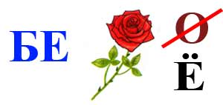 радость 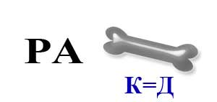 коза
корова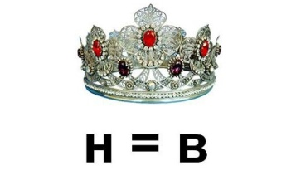 почта узор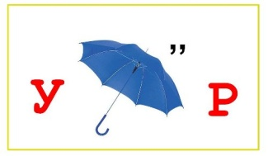семья 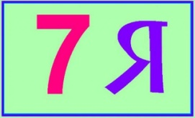

Ведущий.
Вот и закончилось наше путешествие по стране под названием математика. Что вам понравилось?

